Проект на «Грант Губернатора Югры для физических лиц 2023»
Тема: «Территория здоровья дошколят»

Направление проекта: Здоровье.
Дополнительное направление здоровья: Спорт.
География реализации проекта: Советский район.
Описание географии реализации проекта: Ханты-Мансийский автономный округ - Югра, Советский район, город Советский, улица Молодежная дом 35, территория Муниципального автономного дошкольного образовательного учреждения «Детский сад «Ромашка».
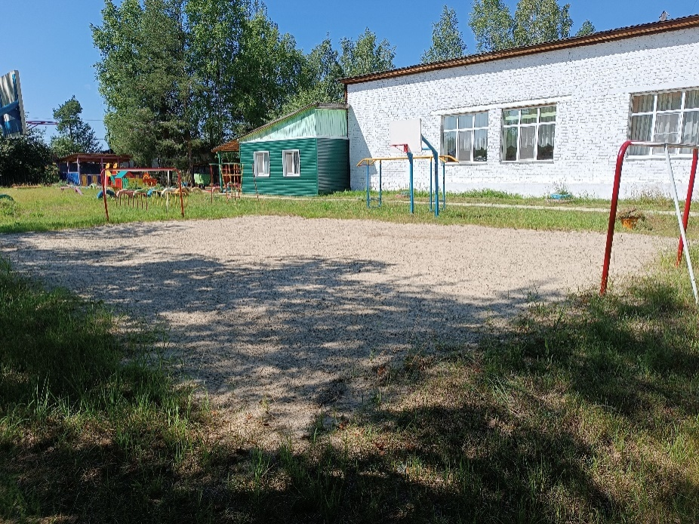
Целевая аудитория проекта: дети и подростки, дети до 3-х лет, дети с ОВЗ, родители, семьи, участники СВО и их семьи, многодетные семьи.
Описание целевой аудитории проекта: целевая аудитория проекта направлена на воспитанников детского сада - это дети от 2 до 8 лет, дети с ОВЗ, родители и семьи воспитанников, в том числе семьи участников СВО и многодетные, сотрудники дошкольной организации.
Описание проекта: данный проект разработан на основе анализа современного состояния спортивной площадки детского сада, который показал, что за 47 лет работы, она и ее оборудование уже не соответствуют современным требованиям СанПиН (постановление от 10.07.2015 г. № 26 «Об утверждении СанПиН 2.4.2.3286-15»), государственной программе Доступная среда на 2011 – 2020 годы, утвержденной постановлением Правительства Российской Федерации от 01.12.2015 года № 1297, поэтому одной из задач Программы развития детского сада, разработанной педагогическим коллективом, является переоснащение спортивной площадки с учетом современных требований. По итогам опроса и анкетирования родителей (законных представителей) воспитанников ДОО было выявлено, что 97 % опрашиваемых родителей (законных представителей) были согласны о необходимости установки современной спортивно-игровой площадки. Решение проблемы требует определенных вложений, коллектив использует все возможности для того, чтобы найти необходимые средства, но на данный период для реализации этой задачи финансирования нет. Участие в данном проекте поможет созданию современной и универсальной спортивно – игровой площадки.
Проект направлен на повышение эффективности использования возможностей физической культуры и спорта в укреплении здоровья, гармоничном и всестороннем развитии личности, воспитании патриотизма и обеспечение преемственности в осуществлении физического воспитания подрастающего поколения. Дети и родители воспитанников детского сада получат возможность заниматься спортом, укреплять здоровье, принимать участие в совместных спортивных мероприятиях в любое время года, благодаря техническим возможностям приобретенного специального покрытия для спортивных площадок, спортивного оборудования и спортивно-игровых снарядов. Круглогодичное проведение физкультурных занятий на воздухе выдвигает ряд специфических требований к оборудованию мест занятий. Главное из них — наличие спортивной площадки с твердым покрытием, позволяющим проводить занятия после дождя, поздней осенью, ранней весной и в оттепель.
Обоснование социальной значимости проекта: социальная значимость проекта заключается в том, что при наличии современной и универсальной спортивно-игровой площадки появится возможность:
- создать необходимую инфраструктуру для всесезонного занятия физическими упражнениями;
- создать зону активного (спортивного) времяпрепровождения с целью укрепления здоровья и пропаганды ЗОЖ;
- создать доступную среду в обучении и реабилитации для детей с ОВЗ, направленную на социализацию и интеграцию лиц с ОВЗ в общество;
- способствовать развитию у детей позитивного самосознания собственной личности и личности других детей;
- организовать индивидуальное психолого-педагогическое сопровождение воспитанников группы «повышенного внимания» (дети семей СВО).
Цели проекта: создание современной, универсальной, спортивно – игровой площадки на территории детского сада для укрепления здоровья дошкольников и пропаганды здорового образа жизни среди детей, в том числе детей с ОВЗ, родителей, педагогов.
Задачи проекта:
- оборудовать современную универсальную спортивную площадку;
- разработать и реализовать комплексную программу спортивно-оздоровительных мероприятий, направленных на развитие физической культуры и укрепление здоровья детей в дошкольной образовательной организации;
- сформировать у всех участников образовательного процесса осознанное отношение к здоровью и здоровьесберегающее поведение;
- повысить у детей и родителей интерес к спорту;
- развивать физические качества у детей дошкольного возраста для дальнейших занятий профессиональным спортом и подготовки к сдаче норм ГТО (с 6 лет).

Сроки реализации проекта:
I этап - Подготовительный: 20 мая – 03 июня 2024 г. (Демонтаж старого оборудования, выравнивание поверхности спортивной площадки, приобретение покрытия для спортивной площадки и спортивного оборудования)
II этап - Основной: 04 июня – 25 августа 2024 г. (Работы по установке специального покрытия и спортивного оборудования)
III этап - Заключительный: 26 августа – 08 сентября 2024 г. (Приемка современной, универсальной спортивно-игровой площадки. Открытие, спортивный праздник с участием воспитанников и семей ДОО)

Бюджет проекта:
№ | Наименование | Ед.изм. | Кол. | Цена (руб) | Итог (руб) | Ссылка
 | Однослойное окрашенное покрытие: Крошка с красящим пигментом (20 мм) | 200 кв.м | 1 | 2 990 | 598 000 | Ссылка
 | Детские футбольные ворота «Карапуз 2» (арт . СЭ095) | 153х113х210 см | 2 | 25 780 | 51 560 | Ссылка
 | Стойки для волейбольной сетки СТ-51 | 76х76х250 см | 1 | 15 212 | 15 212 | Ссылка
 | Бум детский «Следы» (арт. СЭ273) | 321х118х15 см | 1 | 22 356 | 22 356 | Ссылка
 | Детский гимнастический бум «Змейка 5» (арт. СЭ114) | 194х104х30 см | 1 | 21 201 | 21 201 | Ссылка
 | Лабиринт детский «Кроха» (арт. СЭ090) | 318х138х70 см | 1 | 27 313 | 27 313 | Ссылка
 | Стенка для метания мяча (арт. СЭ161) | 93х11х150 см | 1 | 28 348 | 28 348 | Ссылка
 | Бревно-балансир «Ручеек» (арт. СЭ018) | 200х63х106 см | 1 | 30 593 | 30 593 | Ссылка
 | Изготовление электронно-цифровой подписи |  | 1 | 3200 | 3200
 | Банковское обслуживание |  | 1 | 3500 | 3500
 | Налог на доходы физических лиц |  | 1 | 128689 | 128689
 | Итого: |  |  |  | 878 412
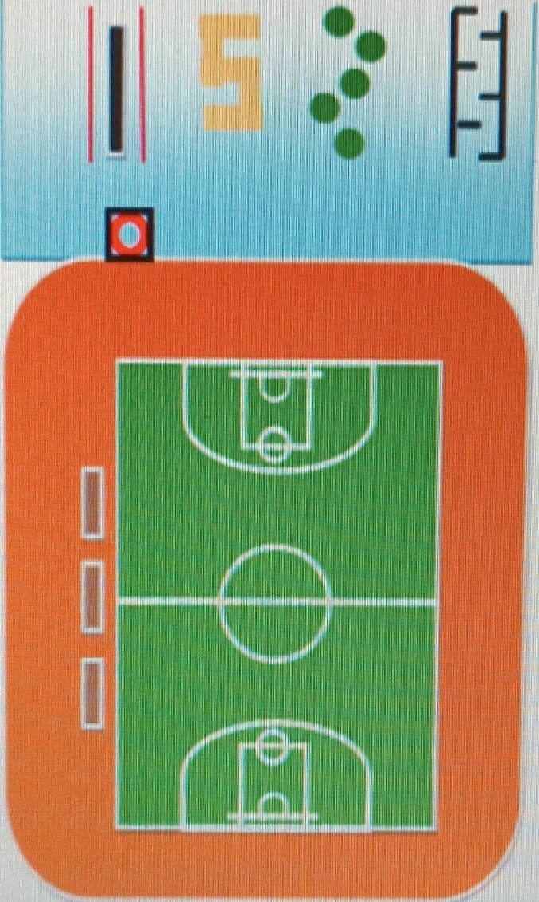
План-схема спортивно-игровой площадки

Команда проекта:
Руководитель: Енбаева Ольга Юрьевна (инструктор по физической культуре)
Участники: Такиуллин Денис Финаритович (инструктор по физической культуре), Горобец Алена Владимировна (инструктор по физической культуре).
Планируемый результат: целесообразный подбор и рациональное использование физкультурного оборудования в процессе оптимизации режима двигательной активности детей в условиях детского сада будет способствовать развитию двигательной сферы детей, их всестороннему развитию.
Кроме этого модернизированная спортивная площадка станет центром организации разнообразной двигательной деятельности детей на свежем воздухе. Проведение занятий адаптивной физической культурой, ЛФК, различных спортивных соревнований, мероприятий для детей с ОВЗ на универсальной спортивной площадке
Будут проводиться малые зимние и летние олимпийские игры, конкурс «Папа, мама, я – спортивная семья». Работая в тесном контакте со школой, площадка позволит проводить совместные мероприятия такие как «Веселые старты», эстафеты с бывшими выпускниками детского сада, совместные марафоны и забеги. Кроме этого современная площадка позволит проводить Фестивали различных игровых видов спорта, развлечения и спортивные праздники с другими детскими садами города.
Реализация данного проекта является необходимым инструментом в продвижении приоритетных целей социальной политики Российской Федерации.

